Colloque LFSM

Lundi 17 et mardi 18 décembre 2018
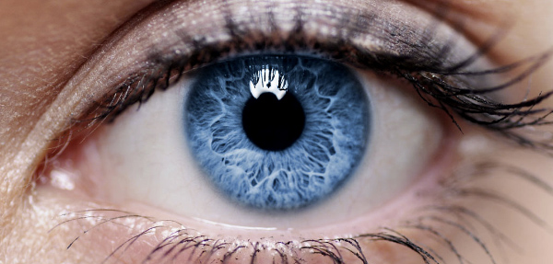
Libérer la parole
L'esprit des thérapies humanistes
Défi et libération dans la relation à l'autre

à l’espace Reuilly
21 rue Hénard, Paris 12ème

Coordination :
Roland COUTANCEAU, Pierre CANOUI,
Boris CYRULNIK, Rachid BENNEGADI

Avec :
Philippe BRENOT, Jocelyne DAHAN, Michel DEBOUT, Michel DELAGE, Catherine DOLTO, Mony ELKAÏM, Philippe JEAMMET, François LELORD, Samuel LEMITRE, Patrick LEMOINE, Daniel MARCELLI, Robert NEUBURGER, Michel SILVESTRE, Victor SIMON, Joanna SMITH, Cyril TARQUINIO...

Coupon d’inscription à retourner : L.F.S.M. / Colloque 2018 - 11, rue Tronchet - 75008 PARIS

M., Mme, Melle ………………………………………………………………….. Fonction : ………………………………………………
Adresse postale :…………………………………………………………………………………………………………………………………..
Tél. :………………………………………………………………………………………………………………………………………………………
Adresse électronique pour les cartons d’entrée : ………………………………@...................................................

s’inscrit et verse à titre de frais d’inscription : 250 € pour les deux jours dans le cadre de la formation continue avec le livre du colloque aux éditions Dunod ; 200 € pour les deux jours à titre individuel ; tarif groupe / étudiants : nous consulter
Chèque postal ou bancaire libellé à l’ordre de LFSM

Secrétariat et renseignements : 01 42 66 20 70 ou par mail pole.formation@lfsm.fr

